**DESARROLLO DE LA MOVILIDAD SEGURA ESCOLAR A TRAVÉS DE ACTIVIDADES PEDAGOGICAS, EN NIÑOS Y NIÑAS DE 5 A 18 AÑOS PARA MEJORAR EL TRANSITO VEHICULAR, EN LAS VIAS QUE COLINDAN CON LA INSTITUCION EDUCATIVA MONSEÑOR DIAZ PLATA Y SUS SEDES, DEL MUNICIPIO DE EL TARRA, NORTE DE SANTANDER.**

**YARITH LICETH PEREZ ASCANIO**

**ROSA ESTHER TELLEZ DURAN**

**FREDDY GARAVITO GUERRERO**

**EFRAIN ARMANDO JAIMES**

**EUSEBIO PALOMINO ORTEGA**

**MARTHA CECILIA QUINTERO ROMERO**

**JOSE ALEXANDER BECERRA**

**INSTITUCION EDUCATIVA MONSEÑOR DIAZ PLATA**

**EL TARRA**

**2020**

**DESARROLLO DE LA MOVILIDAD SEGURA ESCOLAR A TRAVÉS DE ACTIVIDADES PEDAGOGICAS, EN NIÑOS Y NIÑAS DE 5 A 18 AÑOS PARA MEJORAR EL TRANSITO VEHICULAR, EN LAS VIAS QUE COLINDAN CON LA INSTITUCION EDUCATIVA MONSEÑOR DIAZ PLATA Y SUS SEDES, DEL MUNICIPIO DE EL TARRA, NORTE DE SANTANDER.**

**YARITH LICETH PEREZ ASCANIO**

**ROSA ESTHER TELLEZ DURAN**

**FREDDY GARAVITO GUERRERO**

**EFRAIN ARMANDO JAIMES**

**EUSEBIO PALOMINO ORTEGA**

**JOSE ALEXANDER BECERRA**

**Anteproyecto presentado como requisito para proyecto transversal**

**Director:**

**WILSON NORIEGA JARAMILLO**

**Especialista**

**INSTITUCION EDUCATIVA MONSEÑOR DIAZ PLATA**

**EL TARRA**

**2020**

**Contenido**

**Pág.**

Introducción 7

1. Problema 8

1.1 Titulo 8

1.2 Descripción del problema 8

1.2.5 Problemática 8

1.2.6 Identificación de la Problemática 8

1.3 Formulación del problema 10

1.4 Justificación 10

1.4.1. Propuesta Pedagógica 11

1.5 Objetivos 14

1.5.1 Objetivo General 14

1.5.2 Objetivos Específicos 14

1.6 Delimitaciones 14

1.6.1 Delimitación Espacial 14

1.6.2 Delimitación Temporal 15

1.6.3 Delimitación Conceptual 15

1.6.4 Delimitación Poblacional 15

2. Marco referencial 16

2.1 Marco Teórico 16

2.2 Marco Contextual 18

2.2.1 Reseña Histórica 18

2.2.2 Misión 18

2.2.3 Visión 19

2.3 Marco conceptual 19

2.4 Marco legal 23

3. Metodología 25

3.1 Tipo de investigación 25

3.2 Población y muestra 25

3.2.1 Población 25

3.2.2 Muestra 25

3.3 Fuentes de información 25

3.3.1 Fuente primaria 25

3.3.2 Fuente secundaria 26

3.3.3 instrumento de recolección de datos 26

4. Recursos 27

4.1 Recursos humanos 27

4.2 Recursos institucionales 27

4.3 Recursos de materiales 27

4.4 Recursos financieros 28

5. Cronograma de actividades 30

6. Evidencias 31

7. Conclusiones 32

Referencias bibliográficas 33

**Lista de tablas**

Tabla 1. Componentes y Factores de la Condición inicial 22

**Lista de figuras**

Figura 1. Cronograma de actividades 30

**Introducción**

En el presente trabajo se desarrollaran actividades pedagógicas de la movilidad segura escolar y junto con los estudios que este comprende, al proceso de la institución educativa MONSEÑOR DIAZ PLATA del municipio de EL TARRA, Norte de Santander, esta es una institución la cual orienta jóvenes con conocimientos básicos en tránsito y movilidad vial, además es formadora de personas para la sociedad.

La realización del trabajo se enmarca dentro de estrategias generales como:

* Fortalecimiento en el buen uso de las herramientas de gestión de movilidad
* Inversión en estructura vial (demarcación)

Unidad de prevención de riesgos laborales, la movilidad segura es aquella disciplina que estudia y analiza los factores de riesgo a los que pueden estar sometidas las personas cuando se desplazan (en medios propios o en vehículos), así como propone las medidas adecuadas para evitar los riesgos.

**1. Problema**

**1.1 Titulo**

Desarrollo de la movilidad segura escolar a través de actividades pedagógicas, en niños y niñas de 5 a 18 años para mejorar el tránsito vehicular, en las vías que colindan con la institución educativa Monseñor Díaz Plata y sus Sedes, del municipio de el tarra, norte de Santander.

**1.2 Descripción del problema**

En las falencias de los jóvenes en el conocimiento de tránsito y movilidad segura, siendo un problema grave, pueden no solamente afectar su condición física sino también el desarrollo social. La actividad de la movilidad segura es la capacidad de movernos dentro de diferentes contextos, influye en la mayoría de las actividades humanas. Cualquier movimiento, por sencillo que sea, se basa en procesos complejos en el cerebro que controlan la interacción y el ajuste con precisión de ciertos músculos. En la institución educativa monseñor diaz plata y sus sedes presentan un alto índice de abandono por parte del gobierno nacional, en la cual el municipio no cuenta con una entidad de tránsito municipal, la cual conlleva a problemas de tránsito y movilidad segura pueden comportar consecuencias graves en los jóvenes, porque los jóvenes que no se formen con conocimiento en seguridad vial de manera apropiada a su edad, puede que fácilmente, padezca las burlas de los otros jóvenes y sentirse ridiculizado e incómodo. Su confianza puede verse afectada y también su autoestima por ser ajeno en el saber de la movilidad vial.

En la investigación realizada por Cabrera, Velásquez y Valladares, cuyo objetivo fue revisar el tema de la movilidad segura, planteado como un desafío para la salud publica en el país, se sistematizaron aspectos relacionados con la evolución, magnitud y tendencias globales, así como el marco constitucional, legal y programático en Colombia.

Se podría resumir a continuación, la falta de apoyo del Gobierno Nacional en la vinculación de docentes con adecuada formación para el desarrollo y desempeño del tránsito y la movilidad vial.

A través de actividades pedagógicas, en niños y niñas de 5 a 18 años para mejorar la movilidad, el tránsito, en las vías que colindan con la institución educativa Monseñor Díaz Plata y sus Sedes, del municipio del tarra, norte de Santander.

**1.2.5 Problemática**

En el municipio del tarra no hay entidad de tránsito municipal, señales de información y prevención vial, reductores de velocidad, campañas de información de movilidad segura.

**1.2.6 Identificación de la problemática**

En el municipio del TARRA se identifica la problemática de cultura de movilidad segura, por falta de apoyo del gobierno nacional.

**1.3 Formulación del problema**

¿Qué efectos producirán el desarrollo de la movilidad segura escolar a través de actividades pedagógicas, en niños y niñas de 5 a 18 años, para mejorar el tránsito vehicular, en las vías que colindan con la institución educativa Monseñor Díaz Plata y sus Sedes, del municipio del tarra, norte de Santander?

**1.4 Justificación**

Los accidentes de tráfico y sus enormes consecuencias humanas, sociales y económicas constituyen un problema de seguridad pública, un problema de salud pública y un problema social, por tanto, la mejora de la seguridad de los desplazamientos constituyen una línea de acción estratégica tanto política como de seguridad laboral. Por lo que parece razonable incorporar la cultura pedagógica de seguridad vial en las instituciones educativas. Es un recurso ilimitado que tiene que desarrollarse cada vez más en los niños niñas y jóvenes de las instituciones educativas.

Uno de los motivos por el cual se ha elegido el tema desarrollo de la movilidad segura escolar a través de actividades pedagógicas, en niños y niñas de 5 a 18 años, para mejorar el tránsito vehicular, en las vías que colindan con la institución educativa Monseñor Díaz Plata y sus Sedes, del municipio de el tarra, norte de Santander, es por la ausencia que éstos han tenido a lo largo de los años en el ámbito cotidiano. La detección precoz de este tipo de inconvenientes puede ayudar a establecer planes de actuación convenientes para conseguir que el dicente no disminuya sus aprendizajes tanto cognitivos, procedimentales como sociales, ayudándole a ser consciente de sus limitaciones y a ponerle los medios adecuados para superarlas.

Por este motivo, el trabajo de desarrollar pedagogía de la movilidad segura mejoran el tránsito vehicular, peatonal alrededor de las instituciones educativas, en la cotidianidad, se hace necesaria su intervención para detectar estos posibles problemas y poner las bases para solucionarlos y ayudar al desarrollo y poder relacionarse con el entorno y la sociedad en la que vivimos. Por ello, que este es uno de los motivos por los que la educación vial no puede pasar de largo a la hora de detectar estas circunstancias negativas, con el trabajo realizado para solventar este tipo de problemas no solo ayudaremos a los niños, niñas y jóvenes a desenvolverse mejor en las diferentes actividades de movilidad vial, sino que también será de gran ayuda para lograr avances en otras asignaturas como en el caso de la lecto-escritura.

Por otro lado, decir que este tema afecta a otros ámbitos que son fundamentales para el desarrollo del niño, niño y adolecente como pueden ser, entre otros, el social, el cognitivo y el emocional. Estos factores que participan de la formación integral del dicente es fundamental que estén bien desarrollados, ya que si no es así el niño puede llegar a frustrase y dejar por imposible cosas y situaciones que pueden ser factibles. Es muy importante que este tipo de problemas se detecten y se comience a trabajar sobre ellos en edades tempranas para poder así dar solución al problema lo antes posible, para que éste disminuya o incluso desaparezca, ya que no solo afecta al niño dentro del ámbito educativo, sino también en su vida de relaciones e integración social.

Con todo lo mencionado anteriormente, lo que me gustaría conseguir con este trabajo es aprender y llevar a cabo una serie de actividades pedagógicas. En este caso desde las instituciones educativas, debido a que así lo requiere el trabajo y al ser la mención que estamos estudiando y que en un futuro nos gustaría impartir.

A demás, cabe mencionar que un docente tras finalizar sus estudios en educación vial debe tener una serie de ejercicios pedagógicos específicos. A continuación se citan en función de sus autores o nivel de importancia:

Se trata de un problema complejo, por lo cual los cambios a mediano y largo plazo dependerán tanto de las políticas de estado como del compromiso de las comunidades en la sociedad. En este contexto, la educación vial, definida como la transmisión de conocimientos y la adquisición de habilidades (Groeger, 2011) para un uso seguro, responsable y sustentable del transporte resulta una tarea clave.

A demás el coadyuvar, de esta manera, a la formación y educación de un joven capaz de conducirse activa y conscientemente al servicio de la construcción de la sociedad

De este modo, el ministerio de educación nacional, por medio de las instituciones educativas al aplicar la movilidad vial se beneficia, porque se obtiene un mejor desarrollo de la sociedad. Por otra parte constituye una vía de gran importancia para la formación de valores en los educandos.

A demás al realizar esta investigación el programa de movilidad vial se fortalece.

En resumidas cuentas hay que concientizar a las personas que la movilidad vial es complemento básico del ser humano. De este modo la sociedad tiene gran beneficio con el desarrollo de la movilidad vial escolar, la cual conlleva a las personas a generar la paz.

**1.4.1 Propuesta Pedagógica**

Ejecutar desde la alcaldía municipal programas prevención de movilidad.

Desarrollar desde las aulas de clase temas de sensibilización a la cultura de movilidad segura.

**1.5 Objetivos**

**1.5.1 Objetivo General.** Desarrollo de la movilidad segura en tiempo de pandemia, el plan de alternancia escolar a través de actividades pedagógicas, en niños y niñas de 5 a 18 años, para mejorar el tránsito vehicular, en las vías que colindan con la institución educativa Monseñor Díaz Plata y sus Sedes, del municipio de el tarra, norte de Santander.

**1.5.2 Objetivos Específicos**

Diagnosticar y determinar con test de movilidad segura general el nivel de condición inicial de los niños niñas y jóvenes de la población objeto de estudio.

Diseñar un plan de intervención de movilidad segura orientada a subsanar las debilidades encontradas a través del diagnóstico realizado.

Aplicar a los dicentes las actividades diseñadas.

Realizar un seguimiento continuo a los niños, niñas y jóvenes, antes, durante y después de la actividad.

Determinar la metodología aplicada al proyecto el efecto obtenido.

**1.6 Delimitaciones**

**1.6.1 Delimitación espacial:** El área de influencia del proyecto, se desarrollaran en la Institución Educativa Monseñor Díaz Plata, ubicado en la calle # 15. Frente al parque del barrio el tarrita, esquina, y sus Sedes, del municipio el Tarra, Norte de Santander.

**1.6.2 Delimitación temporal:** la presente desarrollo tendrá tiempo entre los 4 meses del año escolar.

**1.6.3 Delimitación conceptual:** Los términos específicos como referencia son la movilidad segura, transito, cultura vial.

**1.6.4 Delimitación poblacional:** se trabajara con niños entre 5 y 18 años de edad en condiciones física normales de la Institución Educativa Monseñor Díaz Plata y sus Sedes, del municipio el Tarra, Norte de Santander.

**2. Marco Referencial**

**2.1 Marco Teórico**

En el 2011, Nazif (4) plantea los desarrollos que han tenido los aportes de Sivak y Tsimhoni (34) así como los de Elvik (35) en la seguridad vial. Sivak y Tsimhoni proponen un cuarto elemento como complemento a la matriz de Haddon, y es el concepto de exposición, definido como “la probabilidad de un evento o riesgo potencial por distancia recorrida o por unidad de tiempo determinada”.

**Movilidad vial:** la educación vial, definida como la transmisión de conocimientos y la adquisición de habilidades (Groeger, 2011) para un uso seguro, responsable y sustentable del transporte resulta una tarea clave.

**Antecedentes**

Es evidente que los niños poseen características específicas (a nivel cognitivo, emocional, conductual y físico) así como formas de movilidad que los convierten en un grupo vulnerable en el contexto vial (Oxley, Congiu, Whelan, D’Elio, & Charlton, 2008; OMS, 2008; Zeedick, Wallace, & Spry, 2002). El tránsito es un ambiente complejo, cambiante y exigente, en el cual se ponen en marcha una diversidad de procesos perceptivos, atencionales y de toma de decisiones que en ellos se encuentran en desarrollo. Por lo tanto, resulta fundamental orientar y ajustar la educación vial a sus necesidades, capacidades y funciones en el tránsito.

La ingeniería de tránsito o ingeniería de tráfico, conceptualizada como “la fase de la Ingeniería de Transporte que se ocupa de la planificación, diseño geométrico, y las operaciones de tráfico en calles y carreteras, sus redes, terminales, tierras colindantes, y las relaciones con otros modos de transporte” (Institute of Transportation Engineers, 2009, p. 1).

El modelo general de desarrollo urbano está dado por la configuración de las ciudades en los lugares donde las personas realizan sus actividades cotidianas, algunas de las cuales se desarrollan fuera de sus viviendas y para las que requieren el uso de diversos medios para desplazarse, tales como la caminata, el uso de bicicleta, automóviles, autobuses, motocicletas, ferrocarriles y el metro (Alcântara, 2010). Estudios recientes señalan que los problemas de movilidad urbana son el resultado de la rápida urbanización y tienen múltiples efectos en las economías.

Los resultados de la anterior prueba se tuvieron en cuenta para la elaboración de un manual didáctico que se sugiere puede ser utilizado como guía en el desarrollo de la movilidad vial.

**2.2 Marco contextual**

**2.2.1 Reseña Históric**a: Hacia finales del siglo XX y comienzos del siglo XXI empieza a nacer la importancia a la prevención como herramienta para preservar y cuidar la vida de los seres humanos.

A demás da origen a diferentes propuestas en los campos de la educación formal y se respalda con normas legales. Es entonces se comienza hablar cultura ciudadana, la cual es concebida como el conocimiento práctico que debe interiorizar y vivir toda persona para relacionarse adecuadamente con los otros y todos los ámbitos de la vida.

En consecuencia, la formación en la cultura ciudadana empieza a ser relevante, y se encomienda esta tarea a todas las instituciones educativas, aparecen entonces los proyectos transversales de democracia y valores y su inclusión se hace obligatoria en el currículo escolar.

Con ello se plantea la estrategia pedagógica de articular sistemáticamente, en apoyo a este proceso se estructura una propuesta la seguridad vial escolar.

Para su desarrollo, los directivos docentes, docentes y comunidad educativa, debemos intégrarnos.

**2.2.2 Misión:** La Institución Educativa Colegio Monseñor Díaz Plata del municipio El Tarra, departamento Norte de Santander de carácter oficial ofrece los niveles de Preescolar, Básica, Media y Media Técnica, formando en valores y competencias en convenio con el SENA; garantizando experiencias de vida aplicables en una sociedad pacífica; promoviendo el desarrollo humano integral y sustentable, comprometida con la calidad, la excelencia, la preparación para el trabajo y los proyectos de vida..

**2.2.3 Visión:** La Institución colegio Monseñor Díaz Plata será reconocida para el año 2022, como líder a nivel regional en la formación de bachilleres técnicos en manejo ambiental, siendo integrales y competentes en el ámbito laboral con mentalidad emprendedora y productiva. Capaces de construir su proyecto de vida, con principios éticos orientados a la convivencia armónica y el compromiso social inclusivo, mediante la implementación de una cultura de mejoramiento continuo; abierta a una educación con modelos y programas pedagógicos flexibles en pro de la región del Catatumbo.

**2.3 Marco conceptual**

Para efectos de la investigación se entienden los siguientes conceptos.

**Movilidad segura:** Conjunto de acciones que se llevan a cabo en una sociedad, en diferentes campos, institucional, educación, salud, etc. Para mantener la máxima seguridad del tránsito en la vía.

**Transito:** El término tránsito se usa comúnmente para referirse a la acción de transitar, es decir, de **desplazarse** de un lugar a otro ya sea en [**automóvil**](https://es.gizmodo.com/las-10-tecnologias-que-revolucionaran-el-automovil-513156367), bicicleta o a pie, por las diferentes calles y avenidas. Quienes transitan, pueden ser personas, animales u objetos. Las personas transitan por muchos motivos: para ir a estudiar, a trabajar o para ir a casa de sus familiares.

**Cultura vial:** S La cultura vial, desde una perspectiva antropológica, es la manera como los seres humanos viven, sienten, piensan y actúan en, desde y para el cotidiano de los espacios de movilización y desplazamiento.

**Tabla 1. Componentes y Factores de la Movilidad segura Escolar**

|  |  |  |  |
| --- | --- | --- | --- |
|  |  |  | |
|  |  | |
|  |  | |
|  |  |  |
|  |  |
|  |  |

**2.4 Marco legal**

La formación en seguridad vial escolar debe formar parte de la planeación curricular anual de las instituciones, ser su eje articulador e implementarse de manera gradual a partir de adecuaciones progresivas en cada una de las áreas del conocimiento y hacerse visible en proyectos pedagógicos integrados. (Art 5)

Las instituciones educativas deben diseñar y adoptar el Plan de Seguridad Escolar y el manual didáctico para manejo de crisis y autoprotección escolar, de acuerdo con el Plan Integral de Seguridad Escolar «PISE». Este debe incluir estrategias para la reflexión y decisión pedagógica, las prioridades, la pertinencia y posibilidades del desarrollo de contenidos y las metodologías, atendiendo a las necesidades, los grados, los procesos académicos, el contexto y las características de la comunidad educativa. (Art 7)

Las instituciones educativas públicas y privadas de la institución, deben conformar su Comité de Seguridad Escolar, garantizando la participación de cada uno de los estamentos de la comunidad educativa. (Art 8)

**La Ley 33 de 1986**

En el artículo 257 determina que se destinaran a planes de tránsito, educación y seguridad vial los recaudos por conceptos de multas. De igual forma asigna este tipo de educación a las escuelas de enseñanza automovilística

y a entidades oficiales o establecimientos públicos educativos.

**La Ley 769 de 2002 – Código Nacional de Tránsito**

Establece la obligatoriedad de la enseñanza en tránsito y seguridad vial preventiva en los niveles de la Educación

Preescolar, Básica Primaria, Básica Secundaria y Media Vocacional.

**La Directiva número 13 del Ministerio de Educación Nacional expedida el 14 de agosto de 2003**

Su expedición surge a partir de la necesidad de contrarrestar los altos índices de accidentalidad que se registran en el país y que a diario cobran la vida o son motivo de graves lesiones para muchos colombianos y de manera más preocupante, de niños, niñas y jóvenes en edad escolar.

Dispuso la educación en tránsito y seguridad vial como la forma de bajar este alto grado de accidentabilidad, desarrollando conocimientos, habilidades y destrezas que les permitan a niños, niñas y jóvenes ejercer su derecho a la movilidad libre y segura, conocer y respetar las normas del tránsito, y respetar los derechos de los demás en los espacios públicos.

La educación vial se fundamentó en el respeto del derecho a la vida y a la movilidad, en el disfrute del espacio público, en el reconocimiento y respeto de las normas y leyes, y se inscribió en las temáticas generales de las competencias ciudadanas.

Teniendo en cuenta que la educación para el respeto al espacio público y la movilidad son temas estrechamente ligados al desarrollo de las competencias ciudadanas, y dado que se trata fundamentalmente de una práctica social y cotidiana considera que ellos pueden ser abordados desde el área de las ciencias sociales o de ética y valores.

Esta directriz ministerial plantea como alternativas pedagógicas para acompañar este proceso las siguientes:

• Las patrullas escolares que se desarrollan en el espacio público con campañas educativas y regulación del tránsito en áreas cercanas a la Institución escolar.

• Trabajo interdisciplinario en torno a temas como movilidad, alcohol, velocidad, primeros auxilios.

• Visitas a parques recreativos de tránsito.

• Recorridos y observaciones urbanas.

• La recreación de ambientes en la Institución Escolar y la realización de actividades con la utilización de materiales pedagógicos dentro de la misma.

• La utilización de alternativas tecnológicas e interactivas de recreación y aprendizaje

**Acuerdo 173 de 2005**

Establece el Sistema Distrital de Seguridad Escolar «SISDISE», el cual está integrado por el conjunto de orientaciones, normas, actividades, recursos, programas e instituciones que permiten la puesta en marcha de los principios generales de seguridad orientados al sector escolar público y privado.

**Acuerdo 158 del 24 de junio de 2005**

Declara el 28 de abril como el día de la Prevención de los Accidentes de Tránsito en la ciudad de Bogotá D.C., en memoria a los niños fallecidos del Colegio Agustiniano Norte y demás víctimas en accidentes de tránsito. Para dar cumplimiento al mismo las autoridades competentes deben adelantar jornadas masivas de prevención y reflexión de la accidentalidad en la ciudad, a través de actividades pedagógicas.

**Decreto 164 de 2007**

Este Decreto reglamenta acciones y principios generales de la seguridad para el sector educativo en todas las instituciones educativas públicas y privadas de Bogotá, D.C., desde el preescolar hasta el nivel de Educación

Media. (Art.1)

Plantea la formación en Seguridad Vial Escolar como Proyecto Pedagógico Transversal, el cual debe ser implementado en las instituciones educativas de educación formal y no formal del Distrito Capital con el fin de contribuir a la formación de una amplia y sólida cultura del respeto por la vida, por la sana movilidad, el cuidado y protección de los niños y niñas. (Art 2)

La formación en Seguridad Vial Escolar debe abordarse como eje formativo integrador del currículo, sus planes y programas y debe abarcar el conjunto de procesos, estrategias, actividades pedagógicas, artísticas, lúdicas y recreativas; contenidos disciplinares, multidisciplinares y transdisciplinares, metodologías, didácticas organizadas, secuenciadas para ser desarrolladas dentro y fuera de la institución . (Art 3)

Estas acciones deben ir orientadas a complementar la formación integral de la persona y a la creación de una cultura del respeto por la vida, a la contribución para que todas las personas asuman actitudes, hábitos y generen valores frente a la movilidad, a transformar los entornos, utilizar las temáticas de seguridad escolar.

Como contenidos e instrumentales de aprendizaje y de respeto por la vida de los niños, niñas y jóvenes, (Art 3)

Determina como sujetos de la formación en seguridad vial escolar para la implementación del proyecto pedagógico transversal los Directivos docentes, docentes, Los Directivos docentes, docentes, niños, niñas, jóvenes y adultos, padres y madres de familia, así como los habitantes del Distrito Capital, las autoridades educativas y las vinculadas con la movilidad en la ciudad, organizaciones y entidades públicas y privadas relacionadas con la movilidad. (Art 4)

Para el desarrollo del proyecto en Seguridad Vial como eje transversal del currículo» propone los siguientes lineamientos:

a. La formación en «Seguridad Vial Escolar» debe asumirse como una temática generadora de vida, en cuanto facilita desarrollar una cultura en defensa de una movilidad humana y segura.

b. Los procesos y acciones pedagógicas de enseñanza y vivencia de la seguridad vial en las instituciones educativas, deben tener como propósito el desarrollo de conocimientos, habilidades y destrezas que permitan a niños, niñas y jóvenes, ejercer su derecho a la movilidad libre y segura, conocer y respetar las normas de tránsito y los derechos al espacio público de los demás.

c. Las instituciones educativas deben organizar sus proyectos pedagógicos y curriculares a través de ejes integradores que propicien la formación de una cultura en torno a la movilidad segura, despertando una conciencia crítica frente a las consecuencias en lo económico, cultural, social, familiar, de actitudes que ponen en riesgo la vida y la movilidad segura

d. La formación en seguridad vial escolar debe constituirse en parte esencial del Plan de Estudios y programas en concordancia con el Proyecto Educativo Institucional y debe plasmarse en los procesos, contenidos, metodologías, lineamientos, para lo cual contará con procesos de acompañamiento de los niveles local y central de las Secretarías de Educación y Movilidad.

e. La formación en seguridad vial escolar debe formar parte de la planeación curricular anual de las instituciones, ser su eje articulador e implementarse de manera gradual a partir de adecuaciones progresivas en cada una de las áreas del conocimiento y hacerse visible en proyectos pedagógicos integrados. (Art 5)

Las instituciones educativas deben diseñar y adoptar el Plan de Seguridad Escolar y el manual didáctico para manejo de crisis y autoprotección escolar, de acuerdo con el Plan Integral de Seguridad Escolar «PISE». Este debe incluir estrategias para la reflexión y decisión pedagógica, las prioridades, la pertinencia y posibilidades del desarrollo de contenidos y las metodologías, atendiendo a las necesidades, los grados, los procesos académicos, el contexto y las características de la comunidad educativa. (Art 7)

**3. Metodología**

**3.1 Tipo de investigación**

Por la naturaleza el nivel de investigación es Descriptivo, además con un tipo de investigación aplicativo y de campo. (Hernández sampieri)

En la aplicación de un test de movilidad vial escolar observaremos y describiremos las falencias de los dicentes, así describir y aplicar las actividades pedagógicas para corregir y mejorar el tránsito, en las vías que colindan con la institución educativa Monseñor Díaz Plata y sus Sedes, del municipio del Tarra, Norte de Santander.

**3.2 Población y muestra**

**3.2.1 Población:** La población del presente estudio, está conformada por 3112 jóvenes estudiantes que se encuentran registrados en la institución educativa Monseñor Díaz Plata y sus Sedes, del municipio del Tarra, Norte de Santander.

**3.2.2 Muestra:** La muestra tomada son 40 jóvenes que pertenecen al rango de edad de 5 a 18 años, en la lista de la institución educativa Monseñor Díaz Plata y sus Sedes, del municipio del Tarra, Norte de Santander.

**3.3 Fuentes de información**

**3.3.1 Fuente Primaria:** La información se obtendrá por medio de test de movilidad segura, que se realizara a la muestra de la población objeto de estudio, niños de 5 a 18 años de la institución educativa Monseñor Díaz Plata y sus Sedes, del municipio del Tarra, Norte de Santander.

**3.3.2 Fuente Secundaria:** Es de vital importancia para el desarrollo de la investigación, realizar consulta permanente sobre el tema movilidad segura escolar.

**Instrumentos de Recolección de Datos:** En la presente propuesta se utilizaran dos tipos de instrumentos para recolectar los datos necesarios en su desarrollo:

1. Test: instrumento ya validado por varios investigadores el cual se componen de varios ítems.
2. Ficha de seguimiento: posterior a la realización del diagnóstico se diligenciará una ficha por niño, con seguimiento en función de las debilidades encontradas en ellos, considerando su avance sesión a sesión.

**4. Recursos**

**4.1 Recurso Humano**

Alcaldía del municipio del TARRA

Ángel Cárdenas Garavis

Yarith Liceth Perez Ascanio

Rosa Esther Tellez Duran

Freddy Garavito Guerrero

Efrain Armando Jaimes

Eusebio Palomino Ortega

José Alexander Becerra.

Docentes

Wilson Noriega Jaramillo. Director del proyecto Especialista.

Padres de familia

Niños pertenecientes a la institución educativa Monseñor Díaz Plata y sus Sedes, del municipio del tarra, norte de Santander.

**4.2 Recurso Institucional**

Institución educativa Monseñor Díaz Plata y sus Sedes, del municipio del tarra, norte de Santander.

**4.3 Recursos Materiales**

Biblioteca Eduardo Cote Lamus Universidad Francisco de Paula Santander

Internet

Equipo de Computación

**4.4 Recursos Financieros**

La institución no cuenta en este momento para la ejecución del proyecto.

|  |  |  |
| --- | --- | --- |
|  |  |  |

**5. Cronograma de actividades**

|  |  |  |  |  |  |  |  |  |  |  |  |  |  |  |  |  |
| --- | --- | --- | --- | --- | --- | --- | --- | --- | --- | --- | --- | --- | --- | --- | --- | --- |
| **Tiempo**  **Actividad** | **MES 1** | | | | **MES 2** | | | | **MES3** | | | | **MES 4** | | | |
| **Semanas** | | | | **Semanas** | | | | **Semanas** | | | | **Semanas** | | | |
| **1** | **2** | **3** | **4** | **1** | **2** | **3** | **4** | **1** | **2** | **3** | **4** | **1** | **2** | **3** | **4** |
| Entrega de anteproyecto |  |  |  |  |  |  |  |  |  |  |  |  |  |  |  |  |
| Test de diagnóstico de condición inicial |  |  |  |  |  |  |  |  |  |  |  |  |  |  |  |  |
| Entrega de resultados del diagnostico |  |  |  |  |  |  |  |  |  |  |  |  |  |  |  |  |
| Aplicación de actividades programados |  |  |  |  |  |  |  |  |  |  |  |  |  |  |  |  |
| Test de recolección de datos |  |  |  |  |  |  |  |  |  |  |  |  |  |  |  |  |
| Comparación de resultados para determinar el avance |  |  |  |  |  |  |  |  |  |  |  |  |  |  |  |  |
| Ajustes y correcciones |  |  |  |  |  |  |  |  |  |  |  |  |  |  |  |  |
| Entrega de informe final |  |  |  |  |  |  |  |  |  |  |  |  |  |  |  |  |
| Sustentación |  |  |  |  |  |  |  |  |  |  |  |  |  |  |  |  |

Figura 1. Cronograma de actividades

**INFORME**

En la Institución Educativa Monseñor Díaz Plata y sus sedes, del municipio del tarra, no cuenta con cultura de movilidad segura, por motivo del abandono del gobierno nacional.

Por tal motivo la institución educativa desarrolla este proyecto de movilidad segura. Para mejorar la movilidad en los peatones por las calles que colindan con la institución educativa y sus sedes, a través de pedagogía.

Apoyados por el rector de la institución, comunidad educativa, la alcaldía municipal.

A comienzos del año escolar 2021, la institución educativa comienza sus clases de forma virtual, los estudiantes con poca motivación reciben sus clases por el motivo de la conexión a internet es muy débil y no alcanza a llegar a sus viviendas.

Mas aplicando el modelo de alternancia los estudiantes se motivan a participar en el desarrollo del proyecto movilidad segura.

Mejorando el desarrollo de los peatones alrededor de la institución educativa y sus sedes.

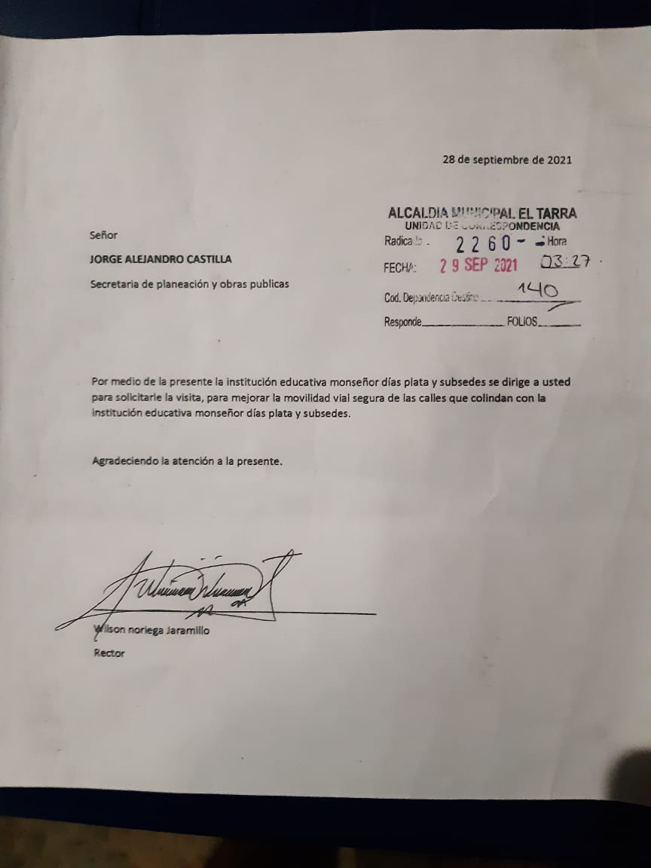

**6. Evidencias**

SEDE 3 PRIMERO DE ENERO

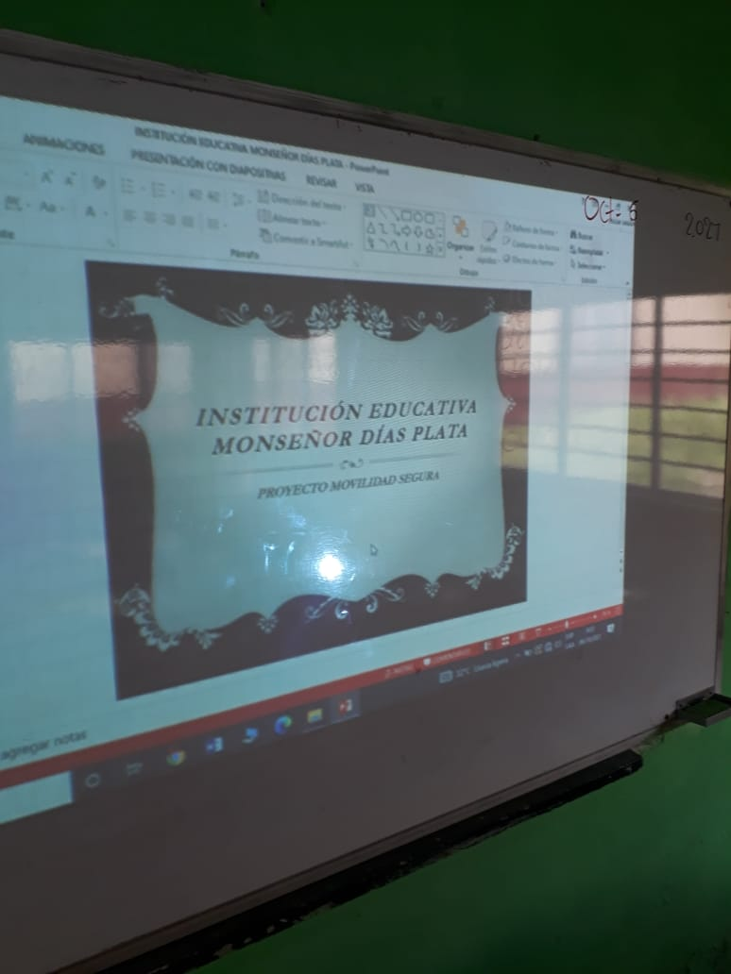

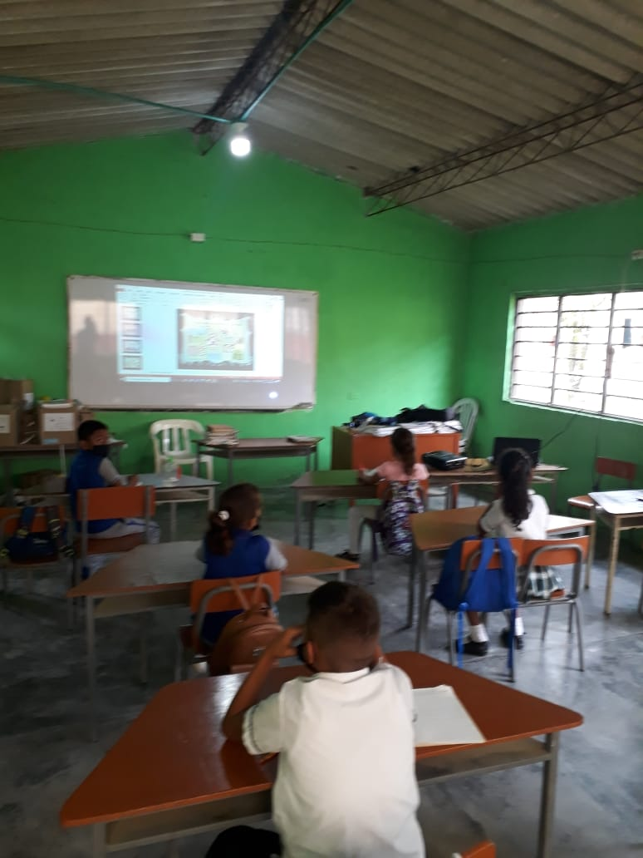

SEDE 4 SAN JUAN EUDES

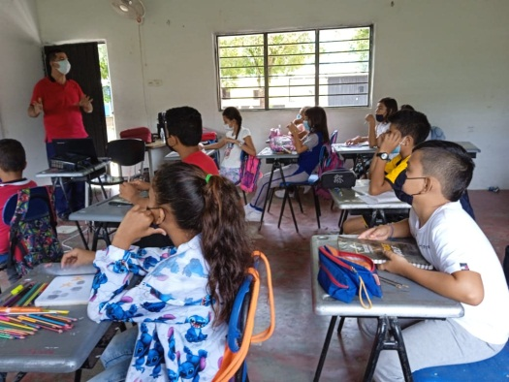

SEDE 2 URBANA

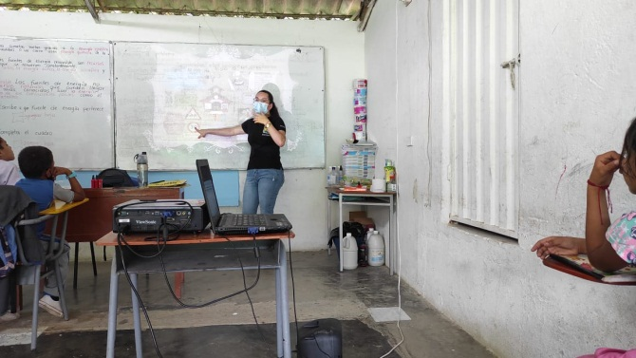

**7. Conclusiones**

La movilidad segura escolar como asignatura en tiempos de pandemia, planes de alternancia, integrante de los programas institucionales constituye un eslabón importante en la integración de las acciones que ayudan a la formación de individuos capaces para enfrentarse con éxito a los requerimientos de la sociedad.

Es por ello que su cumplimiento resulta necesario e imprescindible en el proceso de la formación de los dicentes.

Es oportuno comprender que la movilidad segura escolar tiene como finalidad contribuir al perfeccionamiento de todas las personas capaz de conducirse activa y conscientemente al servicio de la construcción de la sociedad. Hay evidencia de tipo teórica que nos indica que el movilidad vial escolar tiene una fuerte influencia en factores que no se habían considerado anteriormente. Véase estados emocionales como ansiedad y depresión, disminución del estrés, mejoras de las capacidades intelectuales y cognitivas, apoyados en cambios funcionales a partir de la práctica de actividad movilidad vial escolar. Esto implica que la movilidad vial escolar puede considerarse un elemento central y fundamental en los programas de promoción de la salud para poblaciones infanto-juveniles con y sin patologías específicas como las dificultades de aprendizaje, los síntomas de hiperactividad, algunos casos de deficiencia mental y conducta disocial. Una vez más, solo una perspectiva sistémica bio-psico-social-ambiental del ser humano permite entender que las diferentes funciones fisiológicas y cognitivas están interrelacionadas y que cambios o modificaciones positivas en algunas de ellas van a repercutir en cambios y modificaciones en esferas diferentes del organismo humano. Hace muchos siglos, cuando planteaban que una mente sana podía existir en un cuerpo sano y viceversa los griegos tuvieron una visión holista del ser humano. Nuestra revisión evidencia que estaban por el camino adecuado y que éste es el que debemos recorrer en futuras investigaciones que pretendan desarrollar una intervención integral en la promoción, prevención y tratamiento de muchas patología humanas.

**Referencias bibliográficas**

<http://uprl.unizar.es/seguridad/accidentesdoc/movilidadvial.pdf>

<http://www.scielo.org.co/pdf/hpsal/v16n2/v16n2a14.pdf>

file:///C:/Users/acer/Downloads/Dialnet-DelConceptoDeIngenieriaDeTransitoAlDeMovilidadUrba-6108893.pdf

<http://www.scielo.br/pdf/pee/v19n2/2175-3539-pee-19-02-00387.pdf>

<https://slideplayer.es/slide/10275458/>

<https://conceptodefinicion.de/transito/>

<https://culturavial.net/que-es-cultura-vial/>

file:///C:/Users/acer/Music/componente%20vial.pdf